**ÇANKAYA ÜNİVERSİTESİ**

**Senato Üyeleri**

|  |  |
| --- | --- |
| Prof. Dr. Can ÇOĞUN | Rektör |
| Prof. Dr. H. Selçuk GEÇİM | Rektör Yardımcısı |
| Prof. Dr. Müfit GÜLGEÇ | Rektör Yardımcısı |
| Prof. Dr. Nadir ÖCAL | İktisadi ve İdari Bilimler Fakültesi Dekanı |
| Prof. Dr. Zehra Gediz URAK | Mimarlık Fakültesi Dekanı |
| Prof. Dr. Sıtkı Kemal İDER | Mühendislik Fakültesi Dekanı |
| Prof. Dr. Buket AKKOYUNLU | Fen-Edebiyat Fakültesi Dekanı |
| Prof. Dr. Cemal OĞUZ | Hukuk Fakültesi Dekanı |
| Prof. Dr. İbrahim Sahir ÇÖRTOĞLU | Hukuk Fakültesi Temsilcisi |
| Prof. Dr. Burak GÜNALP | İktisadi ve İdari Bil. Fak. Temsilcisi |
| Prof. Dr. İres İSKENDER | Mühendislik Fakültesi Temsilcisi |
| Prof. Dr. Özlem UZUNDEMİR | Fen-Edebiyat Fakültesi Temsilcisi |
| Doç. Dr. Aslı ER AKAN | Mimarlık Fakültesi Temsilcisi |
| Prof. Dr. Ziya ESEN | Fen Bilimleri Enstitü Müdür |
| Prof. Dr. Mehmet YAZICI | Sosyal Bilimler Enstitü Müdürü |
| Dr. Öğr. Üyesi Bülent ÖZSAÇMACI | Meslek Yüksek Okulu Müdürü |

Akademik Yöneticiler

|  |  |
| --- | --- |
| Prof. Dr.  Can ÇOĞUN | Rektör |
| Prof. Dr.  H. Selçuk GEÇİM | Rektör Yardımcısı |
| Prof. Dr.  Müfit GÜLGEÇ | Rektör Yardımcısı |
| Prof. Dr.  Cemal OĞUZ | Hukuk Fakültesi, Dekan |
| Prof. Dr.  Sıtkı Kemal İDER | Mühendislik Fakültesi, Dekan |
| Prof. Dr.  Nadir ÖCAL | İktisadi ve İdari Bilimler Fakültesi, Dekan |
| Prof. Dr.  Buket AKKOYUNLU | Fen-Edebiyat Fakültesi, Dekan |
| Prof. Dr.  Zehra Gediz URAK | Mimarlık Fakültesi, Dekan |
| Doç. Dr.  Ebru ÇOBAN ÖZTÜRK | İktisadi ve İdari Bilimler Fakültesi Dekan Yrd. |
| Dr. Öğr. Üyesi Barbaros PREVEZE | Mühendislik Fakültesi, Dekan Yrd. |
| Doç. Dr.  Aslı ER AKAN | Mimarlık Fakültesi, Dekan Yrd. |
| Prof. Dr.  Mehmet YAZICI | Sosyal Bilimler Enstitüsü, Müdür |
| Prof. Dr.  Ziya ESEN | Fen Bilimleri Enstitüsü, Müdür |
| Doç. Dr.  Özgür Tolga PUSATLI | Fen Bilimleri Enstitüsü, Müdür Yrd. |
| Doç. Dr.  Uğur BAYILLIOĞLU | Sosyal Bilimler Enstitüsü, Müdür Yrd. |
| Dr. Öğr. Üyesi Bülent ÖZSAÇMACI | Çankaya Meslek Yüksek Okulu, Müdür |
| Dr. Öğr. Üyesi Tamer KILIÇ | Çankaya Meslek Yüksek Okulu, Müdür Yrd. |
| Doç. Dr.  Hatice Tolunay OZANEMRE | Adalet Meslek Yüksek Okulu, Müdür |
| Dr. Öğr. Üyesi Meltem ÖKDEM | Adalet Meslek Yüksek Okulu, Müdür Yrd. |
| Prof. Dr.  Sıtkı Kemal İDER | Elektronik ve Haberleşme Mühendisliği Bölümü, Böl. Başkanı |
| Prof. Dr.  Sıtkı Kemal İDER | Malzeme Bilimi ve Mühendisliği Bölümü, Böl. Başkanı |
| Prof. Dr.  Sakibe Nalan BÜYÜKKANTARCIOĞLU | Yabancı Diller Bölümü, Bölüm Başkanı |
| Prof. Dr.  İpek GÜLER | Ortak Dersler Bölümü, Bölüm Başkanı |
| Prof. Dr.  Özlem UZUNDEMİR | İngiliz Dili ve Edebiyatı Bölümü, Bölüm Başkanı |
| Prof. Dr.  Ertuğrul KOÇ | İngilizce Mütercim ve Tercümanlık Bölümü, Bölüm Başkanı |
| Doç. Dr.  Aslı GÖNCÜ KÖSE | Psikoloji Bölümü, Bölüm Başkanı |
| Prof. Dr.  Fahd JARAD | Matematik Bölümü, Bölüm Başkanı |
| Prof. Dr.  Mustafa GÖĞÜŞ | İnşaat Mühendisliği Bölümü, Bölüm Başkanı |
| Prof. Dr.  Yahya Kemal BAYKAL | Elektrik-Elektronik Mühendisliği Bölümü, Bölüm Başkanı |
| Prof. Dr.  Hayri SEVER | Yazılım Mühendisliği Bölümü, Bölüm Başkanı |
| Doç. Dr.  Papatya Nur DÖKMECİ YÖRÜKOĞLU | İç Mimarlık Bölümü, Bölüm Başkanı |
| Doç. Dr.  Gülsu ULUKAVAK HARPUTLUGİL | Mimarlık Bölümü, Bölüm Başkanı |
| Prof. Dr.  Zerrin Ezgi KAHRAMAN | Şehir ve Bölge Planlama Bölümü, Bölüm Başkanı |
| Prof. Dr.  Mehmet Nihat SOLAKOĞLU | Yönetim Bilişim Sistemleri Bölümü, Bölüm Başkanı |
| Prof. Dr.  Doğan SOYASLAN | Kamu Hukuku Bölümü, Bölüm Başkanı |
| Prof. Dr.  Mertol CAN | Özel Hukuk Bölümü, Bölüm Başkanı |
| Prof. Dr.  Ahmet COŞAR | Bilgisayar Mühendisliği Bölümü, Bölüm Başkanı |
| Prof. Dr.  Orhan KARASAKAL | Endüstri Mühendisliği Bölümü, Bölüm Başkanı |
| Prof. Dr.  Haşmet TÜRKOĞLU | Makine Mühendisliği Bölümü, Bölüm Başkanı |
| Prof. Dr.  Burak GÜNALP | İktisat Bölümü, Bölüm Başkanı |
| Prof. Dr.  Rabia Arzu KALEMCİ | İşletme Bölümü, Bölüm Başkanı |
| Prof. Dr.  Mahir NAKİP | Uluslararası Ticaret ve Finansman Bölümü, Bölüm Başkanı |
| Prof. Dr.  Fatma Didem EKİNCİ | Siyaset Bilimi ve Uluslararası İlişkiler Bölümü, Bölüm Başkanı |
| Prof. Dr.  Ece Ceylan AKDOĞAN | Bankacılık ve Finans Bölümü, Bölüm Başkanı |
| Prof. Dr.  Zeynep Armağan USLU | Halkla İlişkiler ve Reklamcılık Bölümü, Bölüm Başkanı |

**Fakülteler**

* Fen-Edebiyat Fakültesi
* İktisadi ve İdari Bilimler Fakültesi
* Hukuk Fakültesi
* Mimarlık Fakültesi
* Mühendislik Fakültesi

**Enstitüler**

* Fen Bilimleri Enstitüsü
* Sosyal Bilimler Enstitüsü

**Meslek Yüksekokulu**

* Adalet Meslek Yüksekokulu
* Çankaya Meslek Yüksekokulu

**Bölüm/Birim**

* Ortak Dersler Bölümü
* Yabancı Diller Bölümü
  + - İngilizce Hazırlık Eğitim Birimi
    - Modern Diller Birimi
* Mevlana Değişim Koordinasyon Ofisi
* Dış İlişkiler ve Erasmus Müdürlüğü
* Psikolojik Danışma ve Rehberlik Merkezi
* Bilimsel Araştırma Projeleri Koordinasyon Birimi

**Araştırma Merkezi**

* Atatürk İlkeleri ve İnkilap Tarihi Araş. ve Uygulama Mer.
* Hukuk Araştırma Danışma ve Uygulama Merkezi
* Kadın Çalışmaları Uygulama ve Araştırma Merkezi
* Sürekli Eğitim, Danışma Araştırma ve Uygulama Merkezi
* Teknoloji Transfer Ofisi Uygulama ve Araştırma Merkezi

UML DİYAGRAMLARI

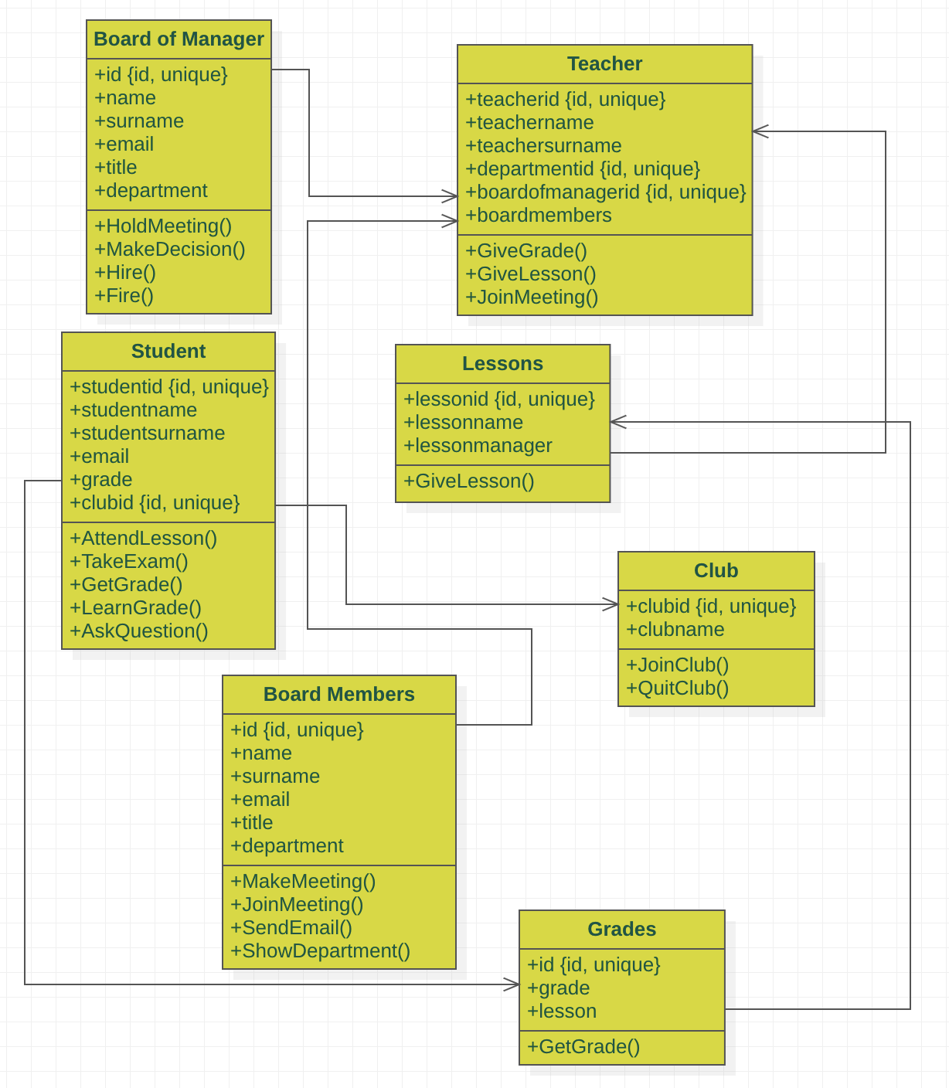

**Tüm Süreçleri ve Süreç Adımları**

**Şelale Modeli**

Projemizi yapmaya başlarken öncelikle hangi yazılım geliştirme modeli seçiceğimize karar vermemiz gerekiyor. Ben bu projeyi gerçekleştirirken şelale modelini seçmek istedim. Diğer modellere göre negatif bir sürü yönleri olsa bile hem en yaygın modellerden biri olması hemde aşamaları olarak daha basit kolay adımlarla gidilmesinden dolayı bu modeli seçme kararı aldım.

**ÇÖZÜMLEME:**

Geliştirmekte olduğumuz üniversite yönetim sisteminin yazılım projesi için önce çözümleme yaparak Çankaya Üniverstesinin bilgilerini parçalayarak anlamaya çalışıyoruz. İhtiyacımız olan kullanıcı gereksinimleri, uygulama alanı ve program parçaları arasındaki üst düzey ilişkiler ve etkileşimleri anlamaya çalışıyoruz.

**TASARIM:**

Çözümleme aşamasından sonra tasarım aşamasına geçiyoruz. Çözümleme ile anlaşılan sorunu tasarım aşamasında kağıt üzerinde çözmeye başlıyoruz.

Tasarıma yönelik şemaları yapmaya başlıyoruz. Ve burada ihtiyacımız olan class ve metotlara karar veriyoruz.

Bu aşamalardan sonra artık kodlama aşamasına geçilmesi gerekiyor.

**Class ve Metotlar:**

* **Board of Managers:**

Bu class’ın amacı yönetim kurulu’nu temsil edicek özelliklerin bulunması için tasarlanmış bir class. Bu class’ın içersinde ihtiyacımız olan propları: id, name, surname, email, title ve department proplarıdır. Burada id unique bir key olup herkese özel olacak şekilde tasarlanmıştır. Name ve surname propları unique bir key olmasına gerek yok. Id propu teachers classındaki boardofmanager id propu ile ilişkilendirilmiştir. Email propu her yönetim kurulu üyesinin kendi emailini temsil eder. Title ve department ise üniversite kurulu tarafından atanmış olan ünvanları atamak için kullanılacak. Bu class’ın içinde ise 4 adet metot’u var. HoldMeeting() metodu ise yönetim kurulu’na özel toplantı düzenleme özelliği atar. MakeDecision() metodu ise yönetim kurulunun karar verme özelliğini kullanabilmek içindir. Hire() metodu işe almak için Fire() metodu’da işten kovmak için kullanılan bir metotdur.

* **Students:**

Bu class’ın amacı öğrencileri temsil edicek özelliklerin bulunması için tasarlanmış bir class. Bu class’ın içersinde ihtiyacımız olan propları: studentid, studentname, studentsurname, email, grade ve clubid proplarıdır. Burada studentid unique bir key olup herkese özel olacak şekilde tasarlanmıştır. Name ve surname propları unique bir key olmasına gerek yok. Email propu her öğrencinin kendi emailini temsil eder. Grade propu öğrencinin sınavdan aldığı notları kullanmak için tasarlanmış bir proptur. Grade propu Grades classındaki Grade propuyla ilişkilendirilmiştir. Clubid ise yine unique bir key olup her club’a özel bir id atanır. Bu clupid propu Clubs classında clubid ile ilişkilendirlmiştir. Bu class’ın içinde ise 5 adet metot’u var. AttendLesson() metodu öğrencinin derse katılması için olan bir metottur. TakeExam() metodu öğrencinin sınava girmesi için olan bir metottur. GetGrade() metodu öğrencinin sınava girmek için kullanılan bir metottur. LearnGrade() metodu öğrencinin girdiği sınavdan aldığı notlar için kullanılan bir metottur. AskQuestion() metodu ise öğrencinin öğretmenlerine soru sorma özelliği için oluşmuş bir metottur.

* **Teachers:**

Bu class’ın amacı öğretmenleri temsil edicek özelliklerin bulunması için tasarlanmış bir class. Bu class’ın içersinde ihtiyacımız olan propları: teacherid, teachername, teachersurname, departmentid, boardofmanagerid ve boardmembers proplarıdır. Burada id unique bir key olup herkese özel olacak şekilde tasarlanmıştır. teachername ve teachersurname propları unique bir key olmasına gerek yok. Teacher name propu ise Lessons classındaki lessonmanager ile ilişkilendirilmiştir. Departmentid prop’u her öğretmenin kendi departmanı için özel bir id olarak atanması için kullanılır. Boardofmanagerid ise eğer öğretmen yönetim kurulunda üye ise oradaki id ile eşleşerek **Board of Managers** classıyla eşleşerek öğretmenin yönetim kurulu ile birleşimini sağlar. Boardmembers propu ise yönetim kurulu üyeleri ile bağlantı kurmak için kullanılır. Teachers classının kendi içersinde tasarlanmış 3 adet metodu vardır. GiveGrade() metotu öğretmenin öğrenciye not verme özelliğini kullanması için atanmış bir metottur. GiveLesson() metotu öğretmenin öğrenciye ders verme özelliğini kullanması için atanmış bir metottur. JoinMeeting() metodu ise öğretmenin toplantıya katılma özelliği için tasarlanmış bir metottur.

**Lessons:**

Bu class’ın amacı dersleri temsil edicek özelliklerin bulunması için tasarlanmış bir class. Bu class’ın içersinde ihtiyacımız olan propları: lessonid, lessonname ve lessonmanager proplarıdır. Burada lessonid unique bir key olup her derse özel olacak şekilde tasarlanmıştır. Lessonname propu dersin adı için tasarlanmış bir proptur. Lessonmanager ise Lessons classı için tasarlanan o dersin dekanları için tasarlanmış bir proptur. Bu class için sadece bir tane metot vardır. O da GiveLesson() metodu ile dersin verilmesi için kullanılan bir metottur.

* **Clubs:**

Bu class’ın amacı kulüpleri temsil edicek özelliklerin bulunması için tasarlanmış bir class. Bu class’ın içersinde ihtiyacımız olan propları: clubid ve clubname. Burada clubid unique bir key olup her kulübe özel olacak şekilde tasarlanmıştır. Clubname metodu ise kulüplerin adı için tasarlanmış bir metottur. Clubs classının ise 2 adet metodu vardır. Bunlar JoinClub() kulübe katılmak için QuitClub() ise kulüpten ayrılmak için kullanılan metotlardır.

* **Board Members:**

Bu class’ın amacı yönetim kurulu üyelerini temsil edecek özelliklerin bulunması için tasarlanmış bir class. Bu class’ın içersinde ihtiyacımız olan propları: id, name, surname, email, title ve department proplarıdır. Burada id unique bir key olup herkese özel olacak şekilde tasarlanmıştır. Name ve surname propları unique bir key olmasına gerek yok. olacak şekilde tasarlanmıştır. Name ve surname propları unique bir key olmasına gerek yok. Email propu her yönetim kurulu üyesinin kendi emailini temsil eder. Title ve department ise üniversite kurulu tarafından atanmış olan ünvanları atamak için kullanılacak. Bu class’ın içinde ise 4 adet metot’u var. MakeMeeting() toplantı yapmak için. JoinMeeting() toplantıya katılmak için. SendEmail() email göndermek için. ShowDepartment() ise kayıtlı olduğu departmanı göstermek için kullanılan bir metottur.

* **Grades:**

Bu class’ın amacı öğrencilere aldıkları notları temsil edecek özelliklerin bulunmasıdır. Bu class içinde ihtiyacımız olan proplar: id, grade ve lesson proplarıdır. Burada id unique bir key olup herkese özel olacak şekilde tasarlanmıştır. Grade propu öğrencinin aldığı notlar için kullanılan bir proptur. Lesson propu dersler için kullanılan bir proptur. Bu classiçin bir adet metotu vardır.GetGrade() metotu ise öğrencinin aldığı notlar için kullanılan bir metottur.